СОВЕТ НАРОДНЫХ ДЕПУТАТОВ
ГАВРИЛЬСКОГО СЕЛЬСКОГО ПОСЕЛЕНИЯ
ПАВЛОВСКОГО МУНИЦИПАЛЬНОГО РАЙОНА
ВОРОНЕЖСКОЙ ОБЛАСТИ

РЕШЕНИЕ
от 18.12.2024 г. № 320
с. Гаврильск

О внесении изменений в решение Совета народных депутатов Гаврильского сельского поселения Павловского муниципального района Воронежской области от 25.12.2023 № 244 «Об утверждении бюджета Гаврильского сельского поселения Павловского муниципального района Воронежской области на 2024 год и на плановый период 2025 и 2026 годов»

В соответствии с ч.10 п.2 ст.35 Федерального закона от 06.10.2003 г. № 131 – ФЗ «Об общих принципах организации местного самоуправления в Российской Федерации», п.2 ст.184.1 Бюджетного кодекса РФ, Уставом Гаврильского сельского поселения Павловского муниципального района Воронежской области Совет народных депутатов Гаврильского сельского поселения Павловского муниципального района

РЕШИЛ:

1. Внести в решение Совета народных депутатов Гаврильского сельского поселения Павловского муниципального района от 25.12.2023 № 244 «Об утверждении бюджета Гаврильского сельского поселения Павловского муниципального района Воронежской области на 2024 год и на плановый период 2025 и 2026 годов» следующие изменения:
1.1.в части 1 статьи 1:
1) в п. 1 цифры «11 059,29774» заменить на цифры «11 797,69774»;
2) в п. 2 цифры «11 259,29774» заменить на цифры «11 797,69774»,
3) в п. 3 цифры «200,0» заменить на цифры «0,0».
1.2. Приложение № 1 «Источники внутреннего финансирования дефицита бюджета Гаврильского сельского поселения на 2024 год и на плановый период 2025 и 2026 годов» изложить в новой редакции согласно приложению № 1 к настоящему решению.
1.3. Приложение № 2 «Поступление доходов бюджета Гаврильского сельского поселения по кодам видов доходов, подвидов доходов на 2024 год и на плановый период 2025 и 2026 годов» изложить в новой редакции согласно приложению № 2 к настоящему решению
1.4. Приложение № 3 «Ведомственная структура расходов бюджета Гаврильского сельского поселения на 2024 год и на плановый период 2025 и 2026 годов» изложить в новой редакции согласно приложению № 3 к настоящему решению;
1.5. Приложение № 4 «Распределение бюджетных ассигнований по разделам и подразделам, целевым статьям и видам расходов функциональной классификации расходов бюджетов Российской Федерации на 2024 год и на плановый период 2025 и 2026 годов» изложить в новой редакции согласно приложению № 4 к настоящему решению;
1.5. Приложение № 5 «Распределение бюджетных ассигнований по целевым статьям (муниципальным программам Гаврильского сельского поселения Павловского муниципального района), группам видов расходов, разделам, подразделам классификации расходов бюджета Гаврильского сельского поселения на 2024 год и на плановый период 2025 и 2026 годов» изложить в новой редакции согласно приложению № 5 к настоящему решению.
1.6. Приложение № 6 «Бюджетные ассигнования на предоставление межбюджетных трансфертов бюджету Павловского муниципального района из бюджета Гаврильского сельского поселения Павловского муниципального района Воронежской области на 2024 год и на плановый период 2025 и 2026 годов» изложить в новой редакции согласно приложению № 6 к настоящему решению.

2. Обнародовать настоящее решение в соответствии с Положением о порядке обнародования муниципальных правовых актов Гаврильского сельского поселения.
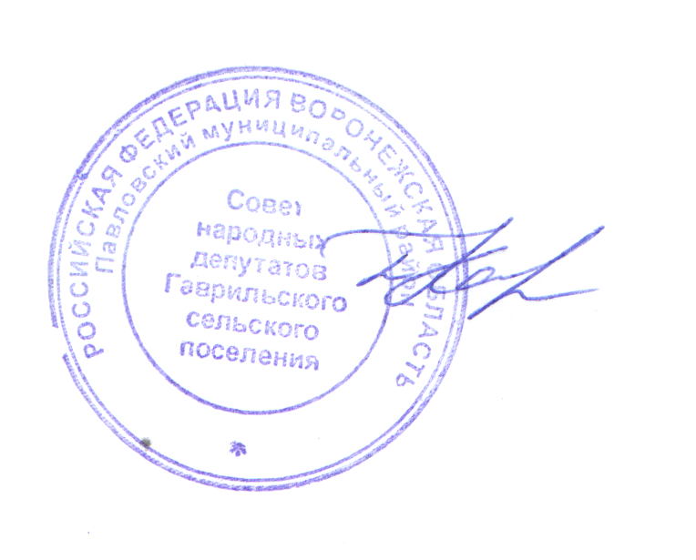

Глава Гаврильского сельского поселения
Павловского муниципального района
Воронежской области Л.Л.Каруна

